1. **OBJETIVO**

Establecer los pasos a seguir para realizar la recepción y alistamiento del ítem de inspección dando cumplimiento a los requisitos establecidos en el numeral 5 de la NTC 5375:2012.

1. **ALCANCE**

Este procedimiento desde la recepción del ítem de inspección hasta su parqueo al inicio de la línea de inspección.

1. **DEFINICIONES**

* Línea de revisión para livianos: es la línea de revisión con capacidad para revisar vehículos automotores con peso vehicular en vacío inferior a 3500 kg, y que tengan llanta sencilla en el eje trasero.
* Línea de revisión para livianos: Es la línea de revisión con capacidad para revisar vehículos automotores con peso vehicular en vacío igual o superior a 3500 kg o que teniendo peso vehicular inferior a 3500 kg tienen doble llanta en el eje trasero.
* Línea de revisión mixta: es la línea de los vehículos automotores dedicada a la revisión de vehículos livianos y pesados.
* Línea de revisión para motocicletas: es la línea de revisión de los vehículos automotores de dos ruedas.
* Capacidad instalada de revisión: es el máximo número de vehículos que un CDA podría revisar por tipo de línea de revisión en función de su área física e instalaciones.
* Capacidad instalada de revisión: es el número de vehículos automotores que el CDA revisa efectivamente en una hora.
* Área de pre-revisión: lugar donde se realiza la recepción y alistamiento del ítem de inspección.
* Área de post-revisión: lugar donde se parquea el ítem mientras se realiza la entrega de resultados de la RTM y EC al propietario o tenedor del vehículo.
* Licencia de Transito: es el documento público que identifica un vehículo automotor, acredita su propiedad e identifica a su propietario y autoriza a dicho vehículo para circular por las vías públicas y por las privadas abiertas al público.
* Certificado de Gas Natural Vehicular: documento que se le otorga a los vehículos que han sido convertidos a gas natural vehicular por entes calificados, este documento se renueva anualmente.
* Fuente móvil: fuente de emisión que, por razón de su uso o propósito es susceptible de desplazarse. Para efectos de la presente especificación, son fuentes móviles los vehículos automotores, con excepción de las motocicletas y los vehículos equipados con motores de dos (2) tiempos.
* FUR (Formato Uniforme de Resultados): es el que recoge la información general del vehículo automotor, de su propietario, poseedor o tenedor y el resultado de las pruebas y la inspección visual realizada dentro del proceso de la Revisión Técnico mecánica y de Emisiones Contaminantes.
* Mal funcionamiento: incumplimiento de la función para la que está previsto.
* Resonador: dispositivo no original instalado en el tubo de escape del vehículo que genera ruido anormal y que es detectable por el oído humano y diferenciable de un ruido normal por la experiencia o comparación con un sistema de escape original sin estos elementos instalados. En algunos casos estos elementos pueden ser detectables visualmente como aquellos que poseen series de agujeros o mallas alrededor de su superficie interna, o elementos rotatorios. Los elementos conocidos como “Headers” no originales del vehículo y que son reemplazados por el múltiple de escape original, no serán considerados como resonadores salvo disposición de la autoridad competente.
* Revisión técnico-mecánica y de emisiones contaminantes: Evaluación de la conformidad de un vehículo automotor en uso con respecto a los requisitos especificados en la NTC 5375 o en los requisitos legales, aplicando procesos de inspección sensorial y mecanizada.
* Sistema de silenciador: Sistema compuesto por uno o más elementos que son parte integral del tubo de escape de un vehículo y que tienen como función reducir la presión sonora producida por los gases de escape. Para los efectos de la presente norma, un sistema de silenciador en mal estado corresponde a la ausencia de alguno de los elementos del sistema, roturas o fugas en los elementos, fugas que se presenten en el sistema de escape que provocan que los gases no pasen por el elemento silenciador, modificaciones o mal funcionamiento del sistema siempre y cuando produzcan ruido anormal detectable por el oído humano sin la necesidad de utilizar un equipo para la medición de presión sonora.
* Unidad tractora: Vehículo automotor destinado a arrastrar un remolque, un semi- remolque, o una combinación de ellos.
* Vehículo vacío: El vehículo sin carga y sin pasajeros.
* CDA: Centro de Diagnóstico Automotor.
* RUNT: Registro Único Nacional de Tránsito.
* CITB: Centro de Inspección Total Boyacá

1. **RESPONSABILIDADES**

|  |  |
| --- | --- |
| Gerente | Brindar los recursos necesarios para que las actividades de pre-revisión se realicen de acuerdo a lo establecido en el presente documento. |
| Director Técnico | Asegurar que se cumplen las disposiciones establecidas en el presente procedimiento.  Asegurar que se cumplen con los requisitos de NTC 5385, NTC 5375 y demás normas relacionadas. |
| Inspector | Realizar la inspección siguiendo los lineamientos dictados por el presente procedimiento y las directrices organizacionales de imparcialidad y el criterio dictado por la experiencia y los conocimientos técnicos. |
| Auxiliar de recepción | Asegurar la identificación del vehículo, con respecto a los documentos de identificación  Entregar el vehículo en pista previo cumplimiento de los requisitos de pre revisión e identificación del vehículo. |

1. **PROCEDIMIENTOS**
   1. **EQUIPOS, HERRAMIENTAS, EPP.**

**EQUIPOS**:

* Bomba de desinfección.
* Compresor de aire.
* Medidor de presión de aire en neumáticos

**HERRAMIENTAS**:

* Dispositivo inalámbrico (Tablet)
* Herramientas de mano
* Atomizador de alcohol
* Boquillas aspersoras de líquidos

**EPP**:

* Gafas
* Overol
* Guantes
* Botas de seguridad
  1. **RIESGOS ASOCIADOS**

| Tipo de riesgo | Descripción | Fuente |
| --- | --- | --- |
| Condiciones de seguridad | Caídas, fracturas, contusiones | Caída al mismo nivel |
| Eléctrico – Químico (incendio) | Incendio, quemaduras, gases | Vehículo corto circuito |
| Físico (térmico) Quemaduras. | Quemaduras en brazos, cara, ojos | Aceites y grasas de vehículo caída de gotas calientes |
| Condiciones de seguridad | Caídas, golpes, contusiones, fracturas | Pisos lisos por derrame de agua y aceite en la zona de trabajo |
| Mecánico (atrapamiento) | Sabida y baja de plataforma de elevación de motocicletas | Sabida y baja de plataforma  Caída de motocicleta |
| Biológico (virus, bacterias) | Contacto con virus y bacterias que puedan causar enfermedades. | Totalidad del ítem de inspección. |

* 1. **CONDICIONES**
     1. **CONDICIONES INICIALES**
* Al iniciar la jornada laboral, el inspector debe realizar la limpieza y desinfección del área de trabajo.
* El área de trabajo debe estar libre de obstáculos.
* El auxiliar de ingreso debe cuidar los elementos asignados para su labor.
* No se permite la aceptación de dadivas por los auxiliares de recepción, tendientes al favorecimiento de los distintos ítems en el proceso de inspección.
* Los vehículos deben ingresar al CDA sin nada de objetos valor, ya sea dinero, celular, dispositivos móviles, joyas u otros.
* El vehículo debe tener combustible suficiente para durar encendido entre 45 y 60 minutos que duran las pruebas.
  + 1. **CONDICIONES DE SEGURIDAD**
* Toda persona que ingrese al CDA debe diligenciar los registros establecidos dentro del protocolo de bioseguridad.
* Es obligatorio realizar la desinfección interna y externa de todo vehículo que ingresa al CDA.
* Controlar que no se encuentren obstáculos alrededor de la zona de trabajo que impidan el desplazamiento libre de los vehículos.
* Es necesario que el cliente permanezca en la sala de espera mientras se le realizan las pruebas al vehículo, por ningún motivo puede permanecer en los parqueaderos de pre-revisión y post-revisión.
* No se permitirá el ingreso de vehículos con fallas eléctricas o perdidas excesivas de combustible, ya que esto puede ocasionar incendios en el ítem de inspección, lo cual a su vez pone en riesgo la vida e integridad física del personal de inspección.
* Utilizar los elementos de protección personal para realizar el alistamiento del vehículo (gafas o careta de protección facial, guantes, calzado de seguridad, mascarilla y overol anti fluidos).
* No se permite el ingreso de mascotas al Centro de Inspección Total Boyacá.
  1. **PASOS**

1. Reciba al cliente orientándolo sobre donde debe ubicar el vehículo.
2. Mida la temperatura corporal del cliente y evalué si es menor a 38°C para permitirle el ingreso.
3. Solicite la licencia de tránsito y verifique que las características físicas del vehículo como placa, marca, clase, servicio y color correspondan con las que se encuentran registradas en la licencia. En caso de que difiera el tipo de color o carrocería, verifique que el número de chasis o motor corresponda al del ítem descrito en el documento de tránsito. Según el concepto número 20194210225901 del Ministerio de Transporte, el CDA puede realizar la Revisión Técnico Mecánica.
4. Mida la presión de las llantas y evalúe que esta sea la establecida por el fabricante del vehículo. Para esto puede consultar el sticker que viene en la carrocería del ítem de inspección o guiarse por las tablas establecidas en el documento CITB.IN.RG.28. Si el vehículo no cumple en al menos una de las llantas de servicio con la presión establecida por el fabricante del mismo, este no podrá ingresar al proceso de inspección, en este caso se le informará al cliente para que las calibre según el requisito de ingreso, dándole la opción de utilizar el compresor y el medidor de presión del CDA, o si prefiere llevar el vehículo al monta llantas de su preferencia. En caso de que el automotor sea retirado de las instalaciones de la empresa para ajustar la presión de inflado de los neumáticos, es necesario volver a tomar la medida con el medidor de presión del CDA con el fin de corroborar que este cumple con la presión de inflado establecida por su fabricante. Solo cuando este requisito se cumpla se permitirá el ingreso del vehículo al proceso de inspección.

Antes de permitir el ingreso del vehículo y continuar con el alistamiento del ítem de inspección evalúe el cumplimiento de los siguientes requisitos normativos:

1. No es obligatorio que el vehículo tenga el SOAT vigente para realizar la Revisión Técnico Mecánica y de Emisiones Contaminantes.
2. El vehículo debe ingresar vacío (descargado). En caso de que sea un vehículo tipo volqueta o mixer verifique que mediante el espejo que este se encuentre totalmente vacío.
3. En aquellos vehículos que tienen la llanta de repuesto asegurada dentro de baúl, es necesario dejarla suelta, lo anterior para que esta pueda ser inspeccionada en su totalidad.
4. Las camionetas Dodge Journey deben ingresar sin el guarda fangos delantero izquierdo para poder verificar el estado de fijación de la batería.
5. En caso de que el vehículo tenga tapacubos (copas) estos deben ser retirados.
6. Es necesario que el ítem de inspección se encuentre limpio.
7. Si el vehículo tiene alarma esta debe ser desactivada o en su defecto registrar la clave en el software mediante la opción “comentarios de ingreso”.
8. De a conocer las condiciones contractuales de prestación del servicio
9. Explique las condiciones del servicio al cliente y pregúntele si las acepta, en caso contrario no se puede continuar con la prestación del servicio.
10. Luego de dejar claridad en cuando a las condiciones de ingreso y de prestación del servicio proceda a crear la placa en el software Tecni-RTM ingresando por la opción “registrar una nueva revisión”.
11. Las motocicletas tipo scooter deben tener obligatoriamente el soporte central de estacionamiento para poder realizar la prueba de emisiones contaminantes. No apague este tipo de motocicletas durante su recepción, lo anterior para poder garantizar un tiempo de 10 minutos de calentamiento antes de realizar la prueba de emisiones contaminantes. La mirilla que permite evaluar el nivel de líquido de frenos no debe encontrarse obstruida con pintura, monedas y otros elementos. Si es una motocicleta con doble sistema de freno hidráulico debe ser posible verificar el nivel de líquido de frenos en los dos depósitos.
12. Ningún vehículo que ingrese al proceso de inspección debe tener instaladas en el sistema de escape mallas u otros dispositivos que no permitan la inserción de la sonda de recolección de muestra en la prueba de emisiones contaminantes.
13. Debe ser posible abrir el capo en todo vehículo automotor que ingrese a la línea de inspección, esto para poder realizar la inspección en el compartimiento del motor y así mismo garantizar la instalación de los equipos periféricos necesarios para realizar la prueba de emisiones contaminantes.

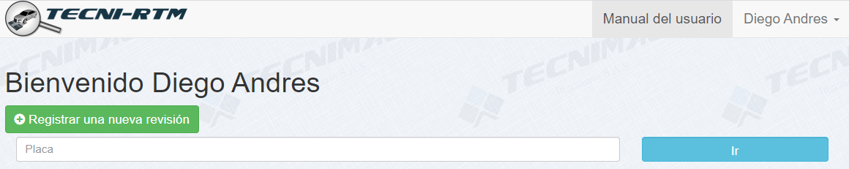

1. Ingrese el número de placa en la pestaña desplegable y seleccione las opciones consultar PIN y consultar los datos del vehículo en el RUNT.

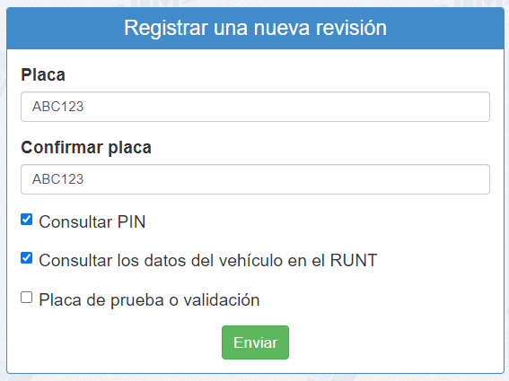

1. A continuación, se desplegará una ventana solicitándole los datos del vehículo, diligencia cada una de las casillas que se muestran a continuación:

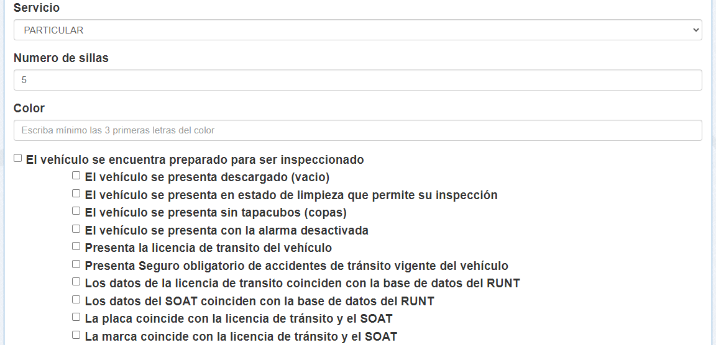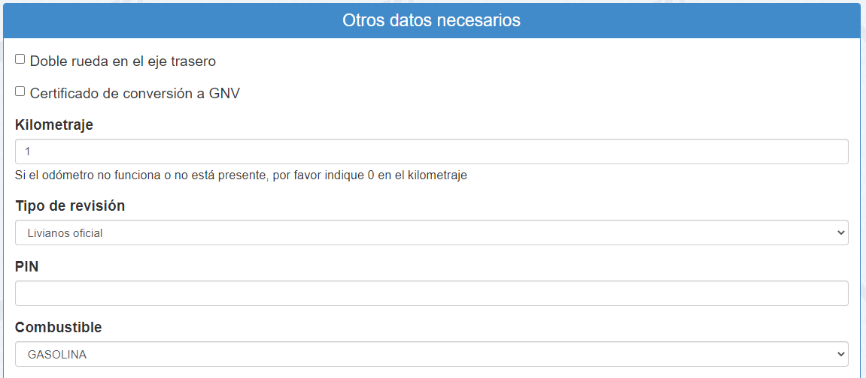

Nota: En caso de que el odómetro sea digital y no funcione se debe registrar valor cero de kilometraje. Si es un odómetro análogo y no sirve registre el kilometraje que está marcando. Para registrar el número de sillas del vehículo cuéntelas visualmente el ingrese este valor en el software. No olvide ingresar la información cuando el vehículo es blindado o tiene vidrios polarizados. Si el vehículo tiene doble llanta en el eje trasero es necesario ingresar esta información el software de aplicación.

1. En caso de que el vehículo tenga golpes, rayones, abolladuras o fisuras deje haga esta observación en el software. Si lo desea puede dejar constancia mediante fotografías haciendo click en el botón “tomar una foto”.

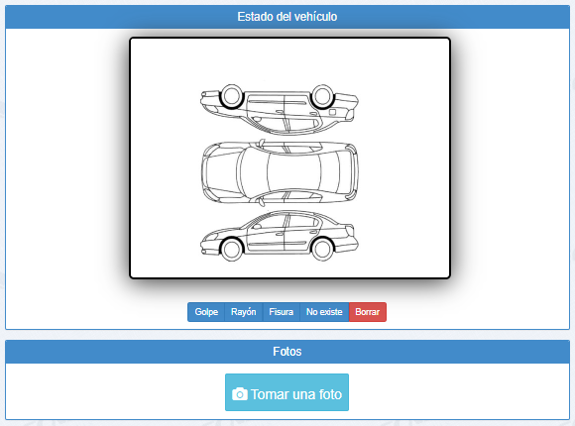

1. Proceda a ingresar la presión en PSI de cada llanta.
2. Diligencie los datos del cliente en la siguiente ventana:

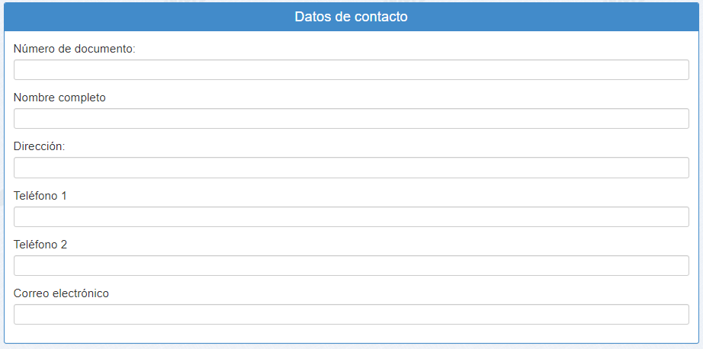

1. Seleccione la opción “acepto términos y condiciones de prestación del servicio” y solicite la firma del cliente (no se la invente).

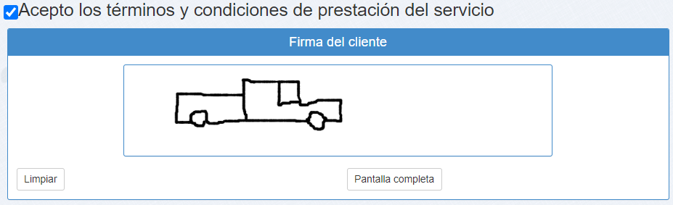

1. Indíquele al cliente que debe dirigirse a la oficina de ingreso para cancelar el valor del servicio.
2. Realice la desinfección exterior e interior del ítem de inspección.
3. Baje todos los vidrios del vehículo automotor en caso de que sea posible.
4. Abra el baúl y el capo según aplique. Los vehículos tipo furgón deben ingresar con las puertas abiertas. En caso de vehículos con carrocería de estacas que se encuentren carpados es necesario levantar la parte trasera y delantera de la carpa.
5. Los vehículos de transporte de pasajeros deben ingresar con el dispositivo de control de velocidad encendido.
6. Los cinturones de seguridad deben ser verificables, estos no deben quedar por debajo de las sillas.
7. Desplace el vehículo hasta el inicio de pista para iniciar el proceso de inspección.
9. **DOCUMENTOS RELACIONADOS**

| NOMBRE | CÓDIGO |
| --- | --- |
| Procedimiento general de inspección técnico mecánica | CITB.IN.PR.01 |
| Procedimiento supervisión técnica | CITB.IN.PR.04 |

1. REGISTROS GENERADOS

|  |  |
| --- | --- |
| NOMBRE | CÓDIGO |
| Orden de servicio revisión técnico mecánica | CITB.IN.RG.19 |

1. CONTROL DE CAMBIOS DEL DOCUMENTO

|  |  |  |  |  |
| --- | --- | --- | --- | --- |
| REV No. | FECHA | DESCRIPCIÓN DEL CAMBIO | | SOLICITÓ |
| SECCIÓN/NUMERAL | DESCRIPCIÓN DEL CAMBIO |
| 01 | 2020-06-09 | N/A | Creación del Documento | N/A |